Aluno: Giordano Souza de Paula

Cartão: 00308054

Nome do Projeto: f1

Descrição: Implementação de mux_8x1 para F1

Símbolo:

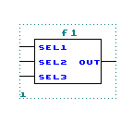

Circuito:

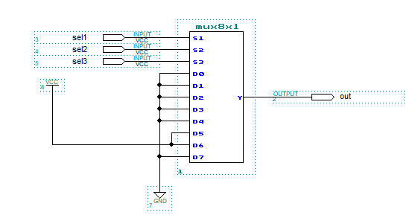

Simulação:

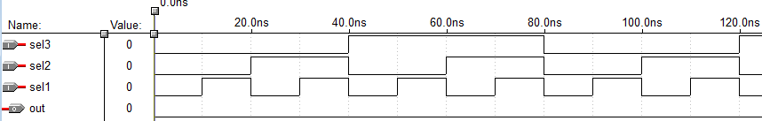

Aluno: Giordano Souza de Paula

Cartão: 00308054

Nome do Projeto: f1_4x1_2

Descrição: Implementação de dois mux_4x1 para F1

Símbolo:

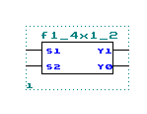

Circuito:

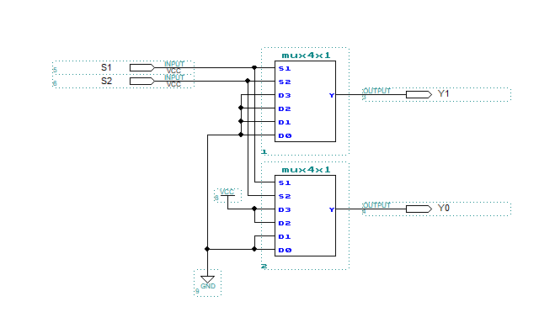

Simulação:

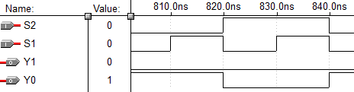

Aluno: Giordano Souza de Paula

Cartão: 00308054

Nome do Projeto: sop_f1

Descrição: Soma-de-produtos para F1

SOP: (a * !b * !c) + (a * !b * c)

Símbolo:

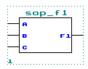

Circuito:

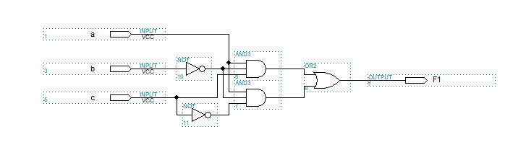

Simulação:

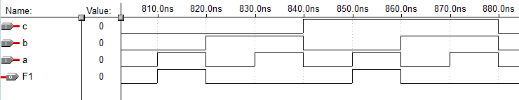

Aluno: Giordano Souza de Paula

Cartão: 00308054

Nome do Projeto: pos_f1

Descrição: Produto-de-somas para F1

POS: (!a + b + c) * (!a + b + !c)

Símbolo:

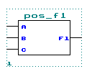

Circuito:

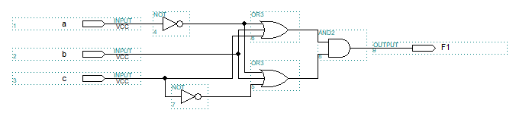

Simulação:

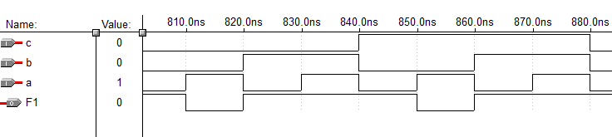

* Tabela verdade da função F1:

|  |  |  |  |  |  |
| --- | --- | --- | --- | --- | --- |
| a | b | c | F1 | mintermos | maxtermos |
| 0 | 0 | 0 | 0 | !a * !b * !c | a + b + c |
| 0 | 0 | 1 | 0 | !a * !b * c | a + b + !c |
| 0 | 1 | 0 | 0 | !a * b * !c | a + !b + c |
| 0 | 1 | 1 | 0 | !a * b * c | a + !b + !c |
| 1 | 0 | 0 | 1 | a * !b * !c | !a + b + c |
| 1 | 0 | 1 | 1 | a * !b * c | !a + b + !c |
| 1 | 1 | 0 | 0 | a * b * !c | !a + !b + c |
| 1 | 1 | 1 | 0 | a * b * c | !a + !b + !c |

Table - F1(a,b,c) = 30 hex = 0011 0000 bin

Aluno: Giordano Souza de Paula

Cartão: 00308054

Nome do Projeto: f2

Descrição: Implementação de mux_8x1 para F2

Símbolo:

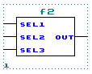

Circuito:

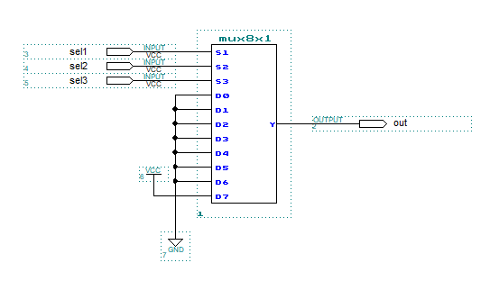

Simulação:

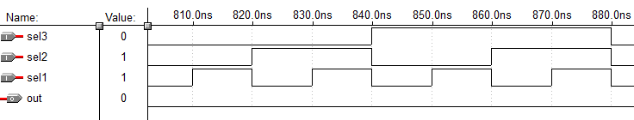

Aluno: Giordano Souza de Paula

Cartão: 00308054

Nome do Projeto: f2_4x1_2

Descrição: Implementação de dois mux_4x1 para F2

Símbolo:

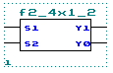

Circuito:

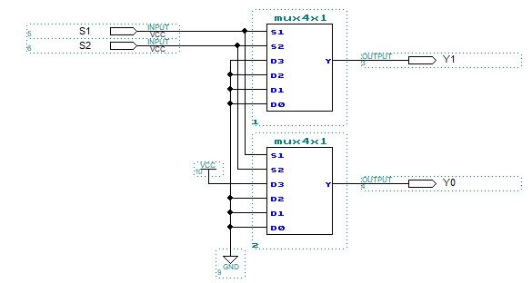

Simulação:

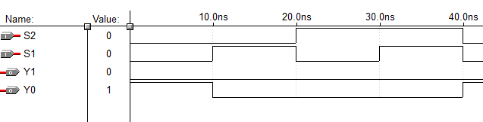

Aluno: Giordano Souza de Paula

Cartão: 00308054

Nome do Projeto: sop_f2

Descrição: Soma-de-produtos para F2

SOP: (a*b*c)

Símbolo:

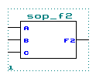

Circuito:

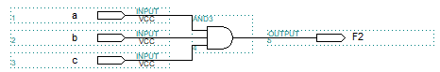

Simulação:

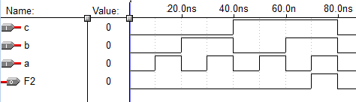

Aluno: Giordano Souza de Paula

Cartão: 00308054

Nome do Projeto: pos_f2

Descrição: Produto-de-somas para F2

POS: (!a + !b + !c)

Símbolo:

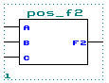

Circuito:

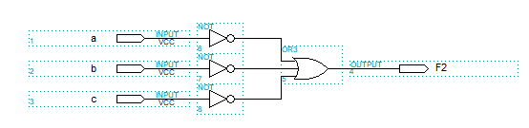

Simulação:

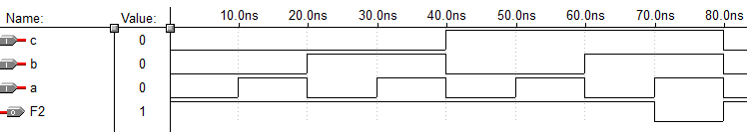

* Tabela verdade da função F2:

|  |  |  |  |  |  |
| --- | --- | --- | --- | --- | --- |
| a | b | c | F2 | mintermos | maxtermos |
| 0 | 0 | 0 | 0 | !a * !b * !c | a + b + c |
| 0 | 0 | 1 | 0 | !a * !b * c | a + b + !c |
| 0 | 1 | 0 | 0 | !a * b * !c | a + !b + c |
| 0 | 1 | 1 | 0 | !a * b * c | a + !b + !c |
| 1 | 0 | 0 | 0 | a * !b * !c | !a + b + c |
| 1 | 0 | 1 | 0 | a * !b * c | !a + b + !c |
| 1 | 1 | 0 | 0 | a * b * !c | !a + !b + c |
| 1 | 1 | 1 | 1 | a * b * c | !a + !b + !c |

Table 2 – F2(a,b,c) = 80 hex = 1000 0000 bin

Aluno: Giordano Souza de Paula

Cartão: 00308054

Nome do Projeto: f3

Descrição: Implementação de mux_8x1 para F3

Símbolo:

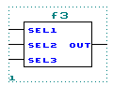

Circuito:

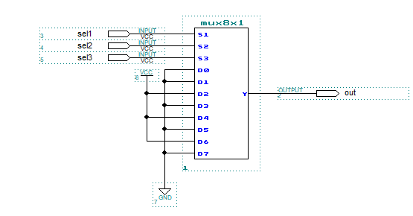

Simulação:

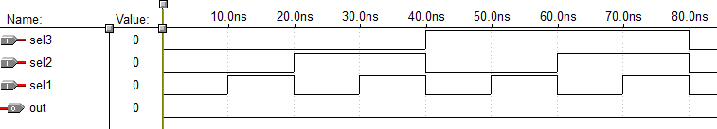

Aluno: Giordano Souza de Paula

Cartão: 00308054

Nome do Projeto: f3_4x1_2

Descrição: Implementação de dois mux_4x1 para F3

Símbolo:

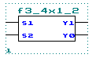

Circuito:

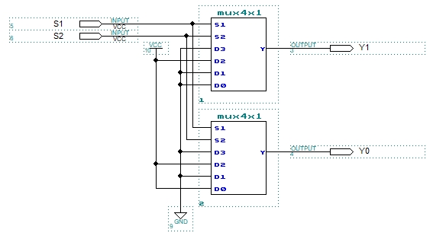

Simulação:

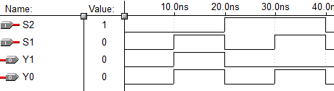

Aluno: Giordano Souza de Paula

Cartão: 00308054

Nome do Projeto: sop_f3

Descrição: Soma-de-produtos para F3

SOP: (a * b * !c) + (a * !b * !c) + (!a + b + !c)

Símbolo:

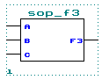

Circuito:

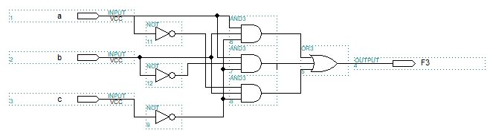

Simulação:

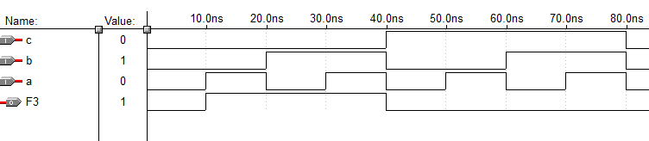

Aluno: Giordano Souza de Paula

Cartão: 00308054

Nome do Projeto: pos_f3

Descrição: Produto-de-somas para F3

POS: (a + b + !c) * (a + !b + !c) * (!a + b + !c)

Símbolo:

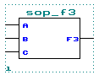

Circuito:

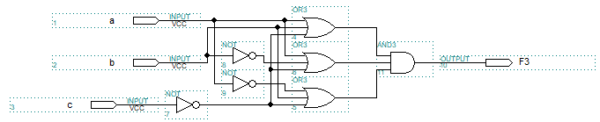

Simulação:

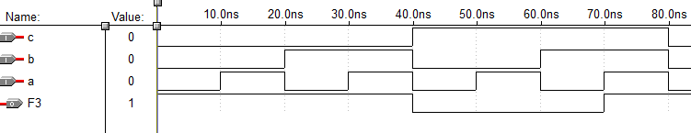

* Tabela verdade da função F3:

|  |  |  |  |  |  |
| --- | --- | --- | --- | --- | --- |
| a | b | c | F2 | mintermos | maxtermos |
| 0 | 0 | 0 | 0 | !a * !b * !c | a + b + c |
| 0 | 0 | 1 | 1 | !a * !b * c | a + b + !c |
| 0 | 1 | 0 | 0 | !a * b * !c | a + !b + c |
| 0 | 1 | 1 | 1 | !a * b * c | a + !b + !c |
| 1 | 0 | 0 | 0 | a * !b * !c | !a + b + c |
| 1 | 0 | 1 | 1 | a * !b * c | !a + b + !c |
| 1 | 1 | 0 | 0 | a * b * !c | !a + !b + c |
| 1 | 1 | 1 | 0 | a * b * c | !a + !b + !c |

Table 3 – F3(a,b,c) = 54 hex = 0101 0100 bin